Verzinkte Kamineinfassung Größe 2, 50-90
GRÖMO

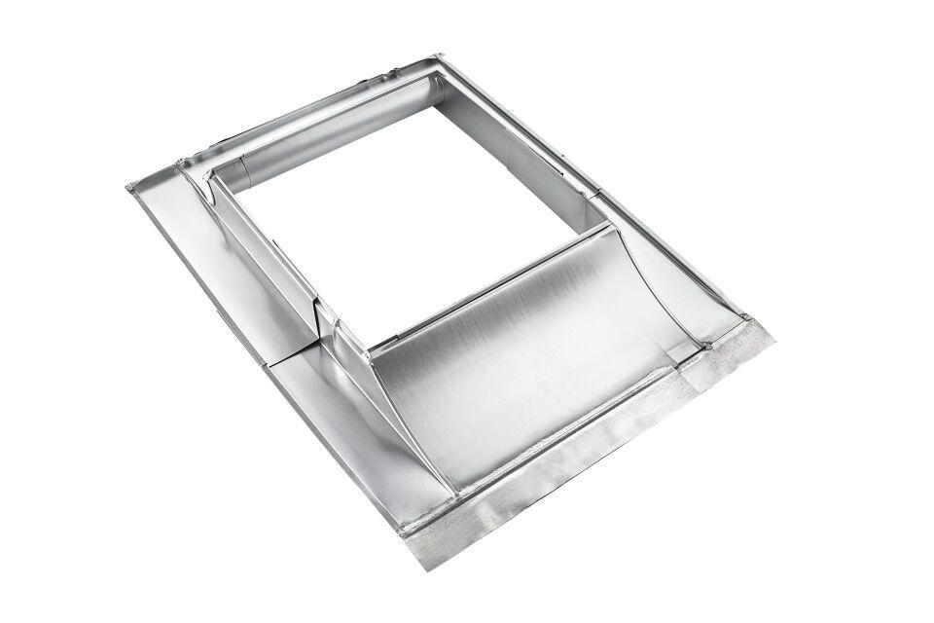Eigenschaften
GTIN:
4043706507769
HAN:
50776
Farbton
silber
Oberfläche
verzinkt
Werkstoff
Stahl
Höhe (mm)
115,00
Nennweite DN
500,00 - 900,00

